附件1
广州市妇女儿童医疗中心招聘简章

一、单位简介
广州市妇女儿童医疗中心是华南地区规模最大的一所集预防、医疗、保健、科研、教学为一体的公立三级甲等妇女儿童专科医院。开放床位数2000余张，现有职工4600多人, 硕士生导师150人，博士生导师42人。是国家儿童区域医疗中心（中南）、国家区域医疗中心建设输出单位，拥有4个国家临床重点专科、8个广东省临床重点专科、1个省重点实验室，已连续11年进入复旦最佳医院综合排名全国百强，小儿外科、小儿内科在复旦专科综合排行榜分别位列全国第4名和第6名，在华南地区专科声誉榜均位列第1名。中心设有博士后科研工作站，在站博士后80余人。具有成熟的儿科研究所、优生围产研究所，拥有临床数据中心、全自动临床生物资源库、全球最大自然人群的出生队列研究室等，在妇女儿童健康研究方面处于国内领先水平。
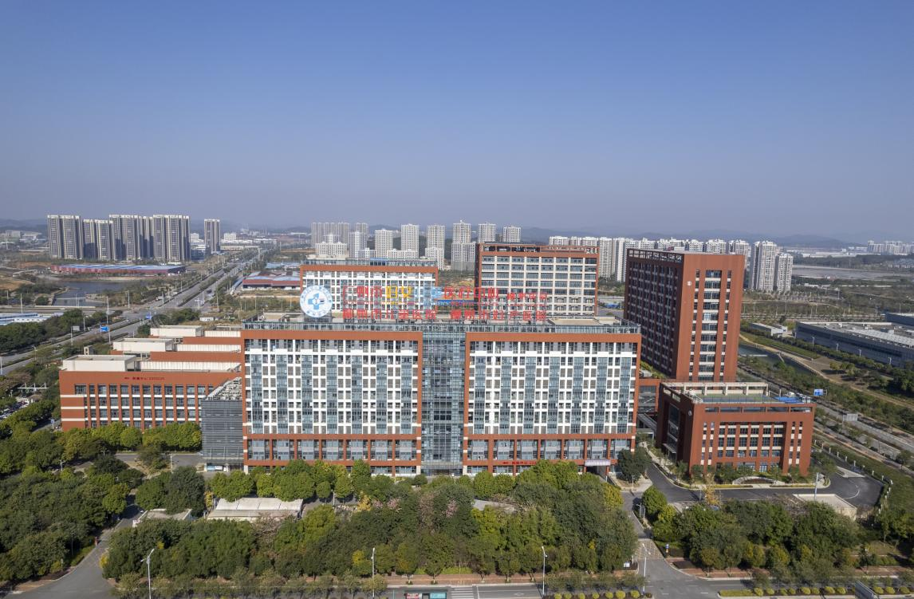

广州市妇女儿童医疗中心柳州医院（简称「广妇儿柳州医院」）是广州市妇女儿童医疗中心和广西柳州市妇幼保健院合作共建的国家区域医疗中心，是一所集医疗、预防、保健、康复、科研、教学于一体的三级甲等妇女儿童医院。医院位于广西柳州市鱼峰区博园大道50号，医院建设总投资20多亿元，总占地面积20万余平方米，现有职工1260人，编制床位900张，是广西首家获得开展 PGT 资质医疗单位、广西妇产疾病临床医学研究中心。妇科为国家临床重点专科建设项目；新生儿科、更年期保健为国家特色专科；建有超声医学工程国家重点实验室分室。医院将秉承广州市妇女儿童医疗中心「仁心善术、惠泽妇儿」的宗旨，按照「同质化发展、一体化管理」的原则，建成高水平的临床诊疗中心、高层次的人才培养基地和高水准的科研创新与转化平台，为推进东盟、西南、泛珠三角三大经济圈融合发展提供卫生健康保障。

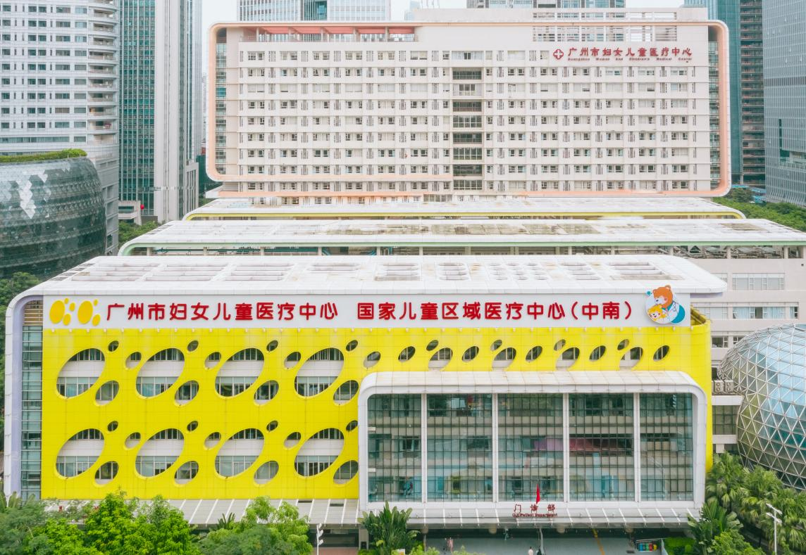

二、岗位详情及简历投递入口
https://www.jobmd.cn/company/2863991.htm

三、福利待遇
广州市妇女儿童医疗中心
（一）临床医疗岗位博士：广州市事业编制，年薪22万起，安家费及各类补助可高达100万，提供院内科研经费。如期入职报销来院面试差旅费。
（二）博士后：年薪最高可达45万元，提供租房补贴及科研经费，享受医院科研立项、论文、成果、专利等奖励，支持在站期间申报国家、省、市各类科研项目和博士后人才项目，表现优异者留院工作。博后出站留院工作可申请市安家费30万，支持申报广州市高层次人才。
（三）本科及硕士：参照广州市相关工资标准执行工资待遇，绩效及补助按医院有关规定执行。
（四）提供优秀员工派往国(境)内、外知名医院和高校进修培训机会。
（五）协助办理广州市户口、档案移交、职称评聘等事宜。
（六）鼓励在职后续学历攻读，给予一定学费报销。

广州市妇女儿童医疗中心柳州医院
（一）博士：事业编制，安家费及各类补助可高达128万，提供院内科研经费。如期入职报销来院面试差旅费，协助解决配偶工作和子女入学，享受医院提供的过渡性免费租住房。
（二）硕士：安家费及补助可高达32万，提供院内科研经费，享受医院提供的过渡性廉租房。
（三）提供优秀员工派往国(境)内、外知名医院和高校进修培训机会。
（四）对于有意向提高学历学位者，医院出资委培攻读博士，并给予丰厚生活补助。
（五）符合条件者享受医院提供的过渡性免费租住房或过渡性廉租房。

四、联系方式
联系人：刘老师、陈老师
联系电话：020-38076501

